|  |  |
| --- | --- |
| Ex | לאס וגאס **מגבלת זמן:** 1 שניות  **מגבלת מקום:** 2 ג'יגה בייט |

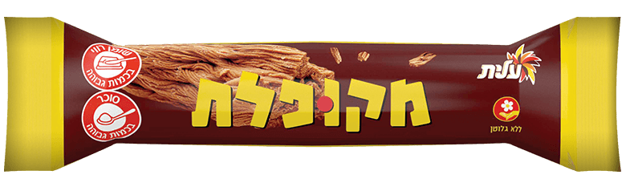לאחר שהתפטרה מעבודתה ב**עלית** (בגלל שעות העבודה המוגזמות), **גברת מקופלת** יצאה לחופשה בת שבועיים בלאס וגאס הגדולה. מכיוון שהרוויחה שכר נאה (מאוד) בעבודתה כפקידה, היא הרשתה לעצמה להתפרע ולשחק עם כספה בקזינו. ביומיים הראשונים היא הרוויחה ואף הכפילה את ההון שלה, אך בימים שבאו אחר כך היא התחילה להפסיד.

המשחק האהוב על מקופלת בקזינו הוא משחק המטבעות. במשחק זה, בכל סיבוב נכנסים מטבעות חדשים לשולחן, כאשר לכל מטבע שני צדדים ⭐ ו־⚡. על כל משתתף להחליט האם הוא שם את כספו על ⭐ או על ⚡, ואז הדילר מטיל את המטבעות, ואם מספר המטבעות שהצד שבחרת בו מופיע כלפי מעלה גדול ממספר המטבעות עם הצד השני כלפי מעלה, ניצחת וכספך הוכפל! במקרה שבו  
, אף צד לא זוכה וכל הכסף הולך לקזינו.

*אך יש פה קאצ'! המטבעות אינם הוגנים, ובפרט, בכל הטלה של המטבע ה־ יש הסתברות של () שהוא ינחת עם* ⭐ *כלפי מעלה, והסתברות של שהוא ינחת עם* ⚡ *כלפי מעלה. בהינתן מערך ההסתברויות עליכם לחשב מהו הסיכוי של* **גברת מקופלת** *להכפיל את כספה במידה ותשים את כספה על כל אחד מהצדדים* ⭐*,*⚡*.*

## קלט ופלט

שורת הקלט הראשונה תכיל מספר שלם אחד בלבד () – מספר המטבעות.

השורה השנייה בקלט תכיל מספרים ממשיים () – כאשר היא ההסתברות של המטבע ה־ לנחות עם ⭐ כלפי מעלה.

עליכם להדפיס שני מספרים שלמים - ההסתברות של **גברת מקופלת** לנצח אם תשים את כספה על ⭐ ו־⚡ בהתאמה. התשובה שלכם תתקבל כל עוד ההפרש בינה לבין התשובה הנכונה בערך מוחלט קטן מ־.

## דוגמאות

|  |  |
| --- | --- |
| פלט דוגמה | קלט דוגמה |
| 0.612 0.388 | 3 0.3 0.6 0.8 |

|  |  |
| --- | --- |
| פלט דוגמה | קלט דוגמה |
| 0.25 0.25 | 2  0.5 0.5 |

**הסבר:** ישנן 4 תוצאות שונות אפשריות להטלת המטבעות:

1. המטבע הראשון ⭐, והמטבע השני ⚡.
2. המטבע הראשון ⚡, והמטבע השני ⭐.
3. שני המטבעות ⭐.
4. שני המטבעות ⚡.

מכיוון שהמטבעות הוגנים, קל לראות שההסתברות של כל אחד מארבעת המאורעות הנ"ל היא בדיוק . בשני האירועים הראשונים אף צד לא מרוויח שכן , ולכן ⭐ ינצח רק במאורע 3 ((, ו־⚡ינצח רק במאורע 4 ().

|  |  |
| --- | --- |
| פלט דוגמה | קלט דוגמה |
| 0 0 | 4 0 0 1 1 |
| פלט דוגמה | קלט דוגמה |
| 0.3821815872 0.6178184128 | 5  0.42 0.01 0.42 0.99 0.42 |